
Ing. En Sistemas Computacionales

Tópicos de IA
10:00 – 11:00

Bonus Modulo III

Alumnas:
Gavilanes Medina Tania Elizabeth
Ramírez Pompa Marian Gabriela
Pacheco Reyes Kimberlyn

Maestro: Zuriel Dathan Mora Felix

Repositorio:
https://github.com/Kimberlyn2907/Topicos_de_IA.git
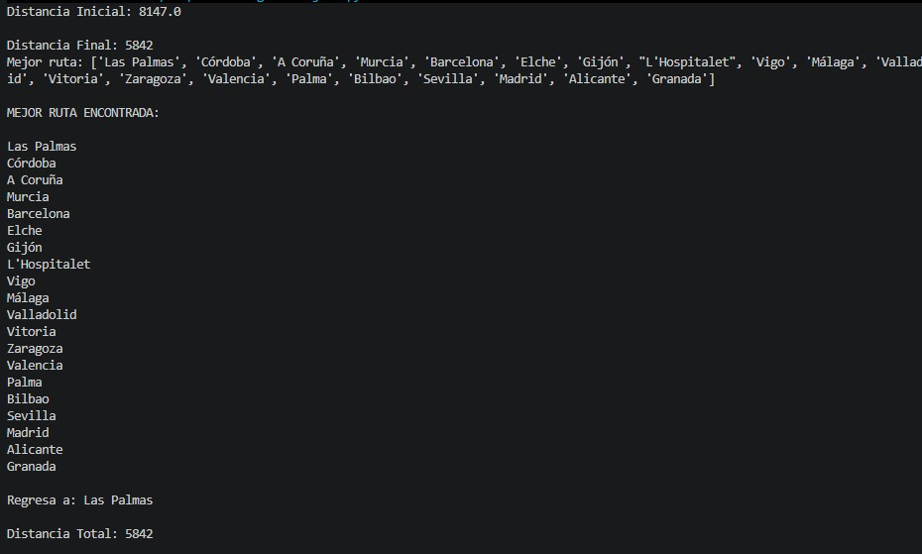
Pruebas:
